[1]
Abstract—Propagation loss models play an essential role in the planning and designing of a cellular network to determine critical aspects of the system, such as optimization, power level adjustments, and placement of wireless network antennas. In addition, these models are used to predict path loss in a given environment. This paper analyzes and compares different propagation models based on measured data: The log-normal Model, the Okumura-Hata Model, the Standford University Interim (SUI) Model, the COST-231 Model, and the Walfisch-Bertoni Model. The power measurement data is taken in 5 urban sectors of Riobamba at an operating frequency of the Claro telephone network of 1900 MHz with the help of the Network Cell Info Lite application. The analysis and comparison results conclude that the Log-Normal and SUI models perform best in the five environments.
Análisis comparativo de modelos de pérdida de trayectoria de propagación para comunicación móvil en Riobamba
Comparative analysis of propagation path loss models for mobile communication in Riobamba
Galo Andy, Jhenny Liliana Gusñay, Marlon Joel Ovaco, Angel Francisco Puma y Angel Stalin Uvidia

Index Terms—Propagation path loss, empirical models, mobile communications, received signal strength, urban environment.

Resumen—Los modelos de pérdidas de propagación desempeñan un rol importante en la planificación y diseño de una red celular, para determinar aspectos clave del sistema como la optimización, los ajustes del nivel de potencia y la colocación de las antenas de la red inalámbrica, estos modelos son utilizados para predecir las pérdidas de trayecto en un entorno determinado. En este artículo se han analizado y comparado diferentes modelos de pérdidas de propagación: Modelo Log-Normal, Modelo Okumura-Hata, Modelo Provisional de la Universidad de Standford (SUI), Modelo COST-231 y Modelo Walfisch-Bertoni, basándose en los datos medidos. Los datos de las mediciones de potencia fueron tomados en 5 sectores urbanos de la ciudad de Riobamba a una frecuencia de operación de la red de telefonía Claro de 1900 MHz con la ayuda de la aplicación Network Cell Info Lite. Los resultados del análisis y la comparación concluyen que, el modelo Log-Normal y el modelo SUI muestran los mejores resultados en los cinco entornos.

Palabras Claves—Pérdida de propagación, modelos empíricos, comunicaciones móviles, intensidad de la señal recibida, entorno urbano.

Introducción
PARA una gran parte de la humanidad, las tecnologías móviles son hoy en día una herramienta imprescindible. Y aunque hubo un tiempo en que el uso de la telefonía móvil solía asociarse a una economía desahogada, hace años que dejó de ser así. Según datos de la Unión Internacional de Telecomunicaciones (UIT), perteneciente a Naciones Unidas, en 2017 la penetración de las suscripciones a líneas móviles alcanzó el 98.7% de la población en los países en desarrollo. En las naciones con economías medias o bajas, hay más personas con acceso a dispositivos móviles que a agua o electricidad, según el Banco Mundial [1].
El desarrollo del concepto celular ha sido otro de los hitos más importantes para la evolución de las comunicaciones móviles; esto es, un sistema compuesto por un conjunto de estaciones bases coordinadas, donde se reutilizan las frecuencias disponibles, lo que permite que un único sistema tenga una extensión y capacidad prácticamente ilimitadas, haciendo las células cada vez más pequeñas [2].
Network Cell Info Lite es una aplicación Android que permite comprobar la cobertura de recepción en el dispositivo móvil. Cubre todas las redes celulares incluyendo Long Term Evolution (LTE), Evolved High Speed Packet Access Plus (HSPA), HSPA Plus (HSPA+), Wideband Code Division Multiple Access (WCDMA), Enhanced Data for Global Evolution (EDGE), Global System for Mobile communication (GSM), Code Division Multiple Access (CDMA) y Evolution-Data Optimized (EVDO). Esta aplicación está disponible en la Play Store, además, también existe una versión de pago más completa, para este caso particular la versión gratuita es suficiente para analizar la cobertura de la red en el dispositivo móvil [3].
Los modelos de propagación predicen la pérdida de una señal que pueda tener entre una estación base y un receptor sea móvil o fijo, emplean como parámetros la distancia, frecuencia y otras condiciones del medio [4]. Para calcular estas pérdidas se toma en cuenta las características de la trayectoria entre Transmisor (Tx) y Receptor (Rx), de esta manera se podrá hacer una estimación acerca de la necesidad, costos y capacidad de los equipos requeridos. La aplicación de un modelo depende de las características de la zona como son: el tipo de terreno, las características del ambiente de propagación (área urbana, suburbana, abierta), características de la atmósfera, tipo del material de las construcciones urbanas [5].
En este artículo se muestra un análisis comparativo entre cinco modelos de pérdidas de propagación para la comunicación móvil en la ciudad de Riobamba a una frecuencia de operación de la red Claro de 1900 MHz. Los modelos utilizados son: Modelo Log-Normal, Modelo Okumura-Hata, Modelo Provisional de la Universidad de Standford (SUI), Modelo COST-231 y Modelo Walfisch-Bertoni con datos recolectados de potencia de recepción en los siguientes sectores: Parque Guayaquil, La Estación, Santa Rosa, La Dolorosa e Isabel de Godin.
Para entender la naturaleza de los modelos que se van a presentar, hay que tener en cuenta varias definiciones y la terminología de la propagación de ondas con el fin de familiarizar al lector con la terminología y los parámetros a utilizar.

Metodología
Con el fin de obtener los datos necesarios correspondientes a los niveles de potencia de los cinco sectores del área urbana de la ciudad de Riobamba, primero se ubicó la radio base para realizar el análisis correspondiente. El parque Guayaquil, La Estación, La Dolorosa, Isabel de Godín y Santa Rosa es como se categorizarán a los lugares de las mediciones. La toma de medidas se realizó en tres distintos horarios siendo estos 9:00AM, 1:00PM y 7:00PM, con la utilización de la aplicación Network Cell Info Lite, recolectando en cada uno de estos, 50 datos de potencia de recepción en el dispositivo móvil, el cual opera a una frecuencia de 1900 MHz en la red celular Claro. Con los datos recolectados se prosiguió a determinar una potencia promedio, en la Tabla I se puede observar la potencia máxima y mínima obtenida del promedio de las mediciones de cada sector. Con los datos de las potencias promedio se procedió a aplicar los modelos de pérdidas de propagación en cada sector, para así de esta manera realizar un análisis comparativo y determinar qué modelo se ajusta a cada sector en base a los datos obtenidos en campo.
TABLA I
Potencias Máximas y Mínimas de los Promedios de las Mediciones
Sectores | Potencia máxima (dBm) | Dist.  de la potencia máxima  (m) | Potencia mínima (dBm) | Dist.  de la potencia mínima  (m)
Isabel de Godín | -88 | 21 | -111 | 170
La Dolorosa | -85 | 20 | -110 | 460
La Estación | -82 | 10 | -108 | 170
Parque Guayaquil | -82 | 35 | -118 | 515
Santa Rosa | -82 | 23 | -100 | 220

La recolección de los datos de potencia se realizó el viernes, 13 de mayo del 2022, considerando a la ciudad de Riobamba como una zona urbana. Para el cálculo de predicción de pérdidas de los modelos de propagación mencionados, se toma en cuenta las características del terreno y algunos parámetros que son necesarios para poder aplicar dicho modelo, en la Tabla II se muestra las características que se han considerado en cada sector.
TABLA II
Características de los Sectores Analizados en la Ciudad de Riobamba
Sectores | Características
Isabel de Godín | Ubicación de la BS: 11 de noviembre y 24 de mayo  Coordenadas Geográficas: -1.677604, -78.654778  Temperatura: 15 °C  Altura BS: 45m  Altura media de edificios: 11m
La Dolorosa | Ubicación de la BS: Av.9 de octubre y Av. Juan Félix Proaño  Coordenadas Geográficas: -1.68718, -78.64356  Temperatura: 10°C  Altura BS: 35m  Altura media de edificios: 8m
La Estación | Ubicación de la BS: Av. unidad Nacional y Juan Lavalle  Coordenadas Geográficas: -1.669426, -78.6547  Temperatura promedio: 16°C  Altura BS: 45m  Altura media de edificios: 12m
Parque Guayaquil | Ubicación de la BS: Carlos Zambrano y Av. Unidad Nacional  Coordenadas Geográficas: -1,67098, -78.64712  Temperatura Promedio: 15◦C  Altura BS: 26m  Altura media de edificios: 8m
Santa Rosa | Ubicación de la BS: Calle Pichincha y Gaspar de Villaroel  Coordenadas Geográficas: -1.672369, -78.65330  Temperatura promedio: 16◦C  Altura BS: 10m  Altura media de edificios: 9m

Para realizar la comparación, cinco modelos de propagación fueron seleccionados tomando en cuenta sus características y parámetros en base a las condiciones de topografía, altura de antenas, banda de frecuencia entre otros.
Se empezó con el modelo Log-Normal el cual se realizó el cálculo de pérdidas de propagación teniendo en cuenta parámetros como la variable de pérdidas de trayecto η, X es una variable aleatoria de distribución gaussiana de media cero con desviación estándar σ.
El modelo es simple, pero absorbe los efectos aleatorios de las sombras y multitrayectorias que se producen para los distintos lugares de medición con la misma distancia entre el Tx-Rx, pero con diferentes obstrucciones en el camino de propagación comparando con un valor de referencia [6]. Obtener buenos resultados dependerá del valor del η óptimo, por ello es muy importante analizar muy bien el entorno y la distancia de referencia donde se toma la primera potencia de recepción. En cada uno de los sectores se tomó una distancia de referencia, para todos los sectores analizados se ha tomado la primera distancia medida, de esta manera poder realizar el cálculo de la variable de pérdidas de trayectoria η y X_{σ}, en la Tabla III se muestran estos resultados para cada sector.
TABLA III
Valores de las Pérdidas de Trayecto y Variable Aleatoria
Sector | η | σ
Isabel de Godin | 1.66 | 2.86
La Dolorosa | 1.33 | 3.79
La Estación | 1.26 | 3.89
Parque Guayaquil | 1.23 | 6.91
Santa Rosa | 093 | 2.999

Los siguientes modelos utilizados en el análisis correspondiente fueron Modelo Okumura-Hata, Modelo Provisional de la Universidad de Standford (SUI), Modelo COST-231 y Modelo Walfisch-Bertoni que a diferencia del modelo Log-Normal, toman en cuenta más parámetros como la topografía del lugar, altura de los edificios, ancho de las calles, etc. Por lo tanto, algunos modelos se adaptarán mejor dependiendo de la zona.

Modelos de Propagación

Modelo Log – Normal
Es un modelo empírico basado en una referencia de las pérdidas a una distancia preestablecida, y aplicable en entornos cerrados mediante factores de corrección. Se expresa en una ecuación en función de la distancia entre emisor y receptor como [6]:
donde PL son las pérdidas de propagación a una distancia preestablecida [dBm], d es la distancia entre el transmisor y el receptor [m], d₀ hace referencia a la primera distancia de medición tomada en cada sector, η es la componente de desvanecimiento Log-Distancia, σ es una variable aleatoria Gaussiana y X_{σ} es la componente de desvanecimiento Log-Normal.

Modelo Okumura-Hata
El principal resultado que proporciona el modelo es el valor medio de la pérdida de propagación básica, en función de la frecuencia, la distancia y las alturas de las antenas de la estación base y del móvil. Para facilitar la aplicación de este método, Hata estableció una serie de relaciones numéricas que describen el método gráfico propuesto por Okumura. Estas expresiones empíricas se conocen como el modelo de Okumura-Hata, también llamado modelo de Hata [7].
Las pérdidas de propagación, L_{b}, para este modelo se determinan mediante la siguiente expresión:
donde f es la frecuencia de operación de la red celular CLARO [MHz], h_{m} es un factor de corrección que depende de la altura del receptor, h_{b} es la altura del transmisor y a(h_{m}) es un factor de corrección que depende de la altura del móvil que varía de acuerdo con el entorno de propagación y el rango de frecuencias a trabajar. Para ciudades medianas y pequeñas se puede calcular con la siguiente expresión:
Poor otro lado, para ciudades grandes este factor se lo obtiene mediante la expresión siguiente:
Para el análisis de este modelo de propagación se ha considerado a la ciudad de Riobamba como una ciudad mediana.

Modelo SUI
El modelo SUI (Stanford University Interim) ha sido desarrollado para IEEE 802.16 por la Universidad de Stanford. Se utiliza para frecuencias superiores a 1900 MHz. En este modelo de propagación, se consideran tres tipos diferentes de terrenos o áreas. Se denominan terrenos A, B y C. El terreno A representa un área con la mayor pérdida de trayecto, que puede ser una región muy densamente poblada, mientras que el terreno B representa un área con una pérdida de trayecto moderada, un entorno suburbano. El terreno C tiene la menor pérdida de trayectoria y describe una zona rural o plana. En la Tabla IV se describen estos diferentes terrenos y los diferentes factores utilizados en el modelo SUI [8] [9].
TABLA IV
Parámetros del Modelo SUI en Diferentes Tipos de Terreno
Parámetros | Terreno A | Terreno B | Terreno C
a | 4.6 | 4 | 3.6
b | 0.0075 | 0.0065 | 0.005
c | 12.6 | 17.1 | 20

Las pérdidas de trayectoria en el modelo SUI pueden describirse como:
donde A corresponde a las pérdidas por trayectoria en el espacio libre para una distancia de referencia d₀, X_{f} es el factor de corrección de frecuencia, X_{h} es el factor de corrección de la altura de la estación base, S es el efecto de sombreado y γ es el componente de pérdida de trayectoria que se describe como:
donde a, b y c son constantes y estas representan el tipo de terreno.
Por otro lado, la expresión para calcular las pérdidas por el espacio libre se define como:
donde d₁₀₀ es una distancia de referencia de 100 metros , C es la velocidad de la luz [m/s], f₀ es la frecuencia de operación de la red celular CLARO expresada en Hz, y λ es la longitud de onda.
Además, el factor de corrección para la frecuencia y la altura de la estación base se expresan como:
donde h_{m} es la altura al receptor [m].
Para el efecto de sombreado, efecto que ocurre cuando el receptor se coloca detrás de un obstáculo y experimenta una reducción en la potencia de la señal recibida [10], se considera la siguiente expresión:
donde α = 5.2 dB para entornos rurales-suburbanos (terrenos A-B) y α = 6.6 dB para el entorno urbano (Terreno C). Note que debido a que la geografía de la ciudad de Riobamba es considerada una zona urbana, este estudio utiliza α = 6.6 dB.

Modelo COST-231
El modelo COST-231 [11] [12] es un modelo semi-empíricos de predicción de las pérdidas en un trayecto, resultado de la combinación de los modelos Walfisch-Bertoni [13] e Ikegami [14]. Es recomendado para macro-células en escenarios urbanos y suburbanos, con buenos resultados de las pérdidas en el trayecto para antenas transmisoras situadas por encima de la altura media de los tejados. Sin embargo, el error en las predicciones aumenta considerablemente a medida que la altura del transmisor se acerca a la altura de los tejados, llegando a tener un rendimiento muy pobre para transmisores situados por debajo de ese nivel.
En la Tabla V se muestran en general los parámetros definidos utilizados para el modelo COST-231, con sus equivalencias en unidades.
La Tabla VI permite conocer las limitaciones de campo en relación a los parámetros que influyen en este modelo de propagación considerando variables externas que pertenecen al entorno o área de operación [15].

TABLA V
Parametros del Modelo Cost-231
Parámetro | Símbolo | Unidades
Altura media de los edificios | h_{r} | [m]
Ancho de la calle | ω | [m]
Separación media entre edificios | b₁ | [m]
Ángulo formado por la dirección de propagación y eje de la calle | ϕ | [°]
Altura de la antena de la estación base | h_{b} | [m]
Altura de la antena del dispositivo móvil | h_{m} | [m]
Altura relativa del receptor con respecto a los edificios (Δh_{m} = h_{r} - h_{m}) | Δh_{m} | [m]
Altura relativa del transmisor con respecto a los edificios (Δh_{b} = h_{b} – h_{r}) | Δh_{b} | [m]
Distancia total entre el primer y el ultimo edificio del trayecto | l | [m]
Distancia entre estación base y dispositivo móvil | d₁ | [km]
Frecuencia de operación de la red celular CLARO | f | [MHz]
TABLA VI
Restricciones del Modelo Cost-231
Parámetro | Símbolo | Rango
Frecuencia | f | 2000 a 8000 [MHz]
Altura del Transmisor | h_{b} | 4 a 50 [m]
Altura del receptor | h_{m} | 1 a 3 [m]
Distancia del enlace | d₂ | 0.002 a 50 [Km]
Altura del transistor con respecto a los edificios | Δh_{b} | ≥ 0

Este modelo es aplicable para ambientes en 2 tipos de condiciones, para cuando no existe línea de vista entre el emisor y receptor (LOS) en pocas palabras, la onda que emite el transmisor va directamente hacia receptor, y cuando no existe esta línea de vista entre el emisor y receptor (NLOS) es decir, existen obstáculos de por medio.
Cuando existe línea de vista, las pérdidas de propagación se determinan por:
Cuando no existe línea de vista, las pérdidas de propagación se determinan mediante:
donde L₀ son las pérdidas de propagación en el espacio libre y se puede calcular con la ecuación de Friis , el término L_{rst} es la pérdida por difracción en relación al tejado y la calle teniendo en cuenta su ancho y la orientación de la dirección [15] y el término L_{msd} representan las pérdidas por difracción multi pantalla.
donde k_{a} representa el incremento de la pérdida en el trayecto para el caso de estaciones bases ubicadas por debajo de la altura media de los edificios, los términos k_{d} y k_{f} controlan la dependencia L_{msd} con respecto a la distancia y a la frecuencia, respectivamente y L_{bsh} es un término que depende de la altura de la estación base.

Modelo Walfisch-Bertoni
Otro modelo popular es el modelo Walfisch-Ikegami-Bertoni [16] [13], también revisado el proyecto COST [17], en un modelo COST 231-Walfisch-Ikegami. Se basa en consideraciones de reflexión y dispersión por encima y entre edificios en entornos urbanos. Considera tanto situaciones de línea de visión (LOS) como de no línea de visión (NLOS). Está diseñado para frecuencias de 800 MHz a 2 GHz, alturas de estación base de 4 a 50 m y tamaños de celda de hasta 5 km, y es especialmente conveniente para predicciones en corredores urbanos.
Asumiendo antenas isotrópicas, el primero de estos factores es la pérdida básica definida por:
donde L₀ son las pérdidas en el espacio libre.
Para el cálculo de las pérdidas de propagación para este modelo, se usa la siguiente expresión:
donde L_{p} es el factor de pérdidas por edificios cercanos [dB], H es la altura promedio con relación a la antena y altura de los edificios [m] y E es una variable producida por la presencia de edificios durante la señal que viene dada por:
Donde b₁ separación media entre edificios [m], h_{b} es la altura del transmisor [m] y h_{m} es la altura del receptor [m].

Resultados
Al analizar cada uno de los modelos de propagación, se obtuvo una gráfica con una curva característica para cada modelo, para una mejor comprensión se ha representado estos modelos por colores. Los resultados obtenidos mostrarán una la predicción de pérdidas de propagación de los cinco modelos analizados y las potencias promedio obtenida durante las mediciones.
La curva obtenida de cada modelo que se aproxime a los valores de las potencias medidas será el modelo más óptimo para ser aplicado en cada sector.
La Fig. 1 muestra la comparación entre los cinco modelos de predicción de pérdidas de propagación en el sector Isabel de Godín, los resultados obtenidos detallan que el modelo Walfisch-Bertoni es el modelo más óptimo para ser aplicado en este sector cuyas predicciones son muy similares durante los 90 metros de distancia, a partir de esta distancia, las predicciones se mantienen por debajo de las potencias medidas con aproximadamente 5 dBm, sin embargo, el modelo SUI no está tan alejado de los valores de potencias de las mediciones cuyas predicciones durante todo el recorrido tienen aproximadamente 20 dBm de diferencia, lo que significa que se podría considerar ser aplicado a este sector. Además, el modelo COST-231 es el menos eficiente en este sector, debido a que se obtuvo valores muy alejados de las potencias obtenidas durante las mediciones.

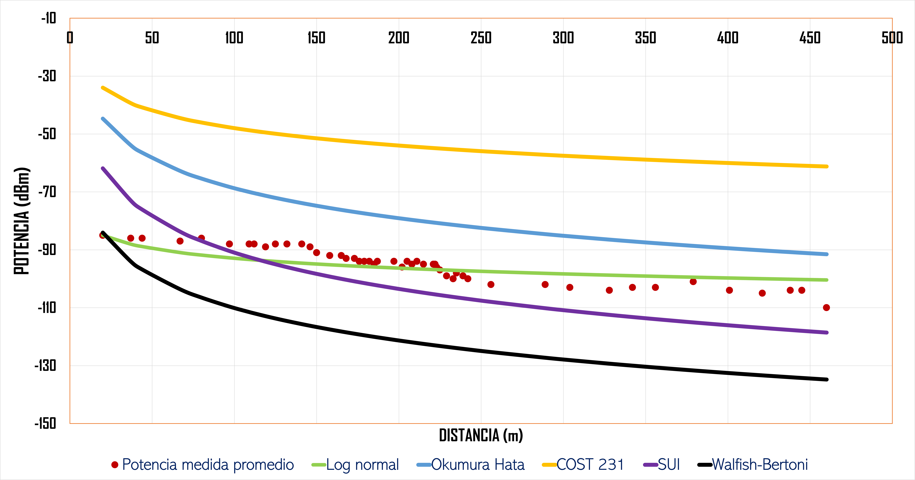
- Gráfico comparativo de los modelos de predicción de pérdidas en el sector Isabel de Godin
La Fig. 2 muestra la comparación entre los cinco modelos de predicción de pérdidas de propagación en el sector La Dolorosa, los resultados demuestran que el modelo SUI es el óptimo para ser aplicado en este sector siendo este el único que se aproxima a las potencias de las mediciones realizadas cuyas predicciones se encuentran por debajo de las potencias medidas con aproximadamente 10 dBm de diferencia, Además indica que el modelo COST-231 es el menos eficiente para este sector debido a que los valores obtenidos están entre -30 a -50 dBm que son valores muy alejados de las potencias de las mediciones.
- Gráfico comparativo de los modelos de predicción de pérdidas en el sector La Dolorosa
La Fig. 3 muestra la comparación entre los cinco modelos de predicción de pérdidas de propagación en el sector La Estación, los resultados demuestran que el modelo SUI es el óptimo para ser aplicado en este sector, cuya predicción de pérdidas durante los primeros 75 metros se encuentran por encima de las potencias medidas con aproximadamente 10 dBm y a partir de los 75 metros las predicciones de pérdidas son muy similares. Además, el modelo COST-231 es el menos adecuado para ser aplicado a este sector debido a que la predicción de pérdidas se encuentra en entra los -30 y -40 dBm aproximadamente.

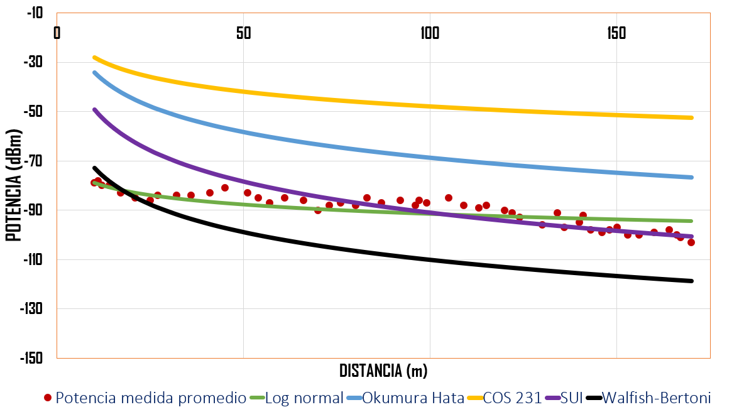
- Gráfico comparativo de los modelos de predicción de pérdidas en el sector La Estación
La Fig. 4 muestra la comparación entre los cinco modelos de predicción de pérdidas de propagación en el sector Parque Guayaquil, los resultados muestran que el modelo Okumura-Hata es el más adecuado para este sector cuyas predicciones de pérdidas durante los primeros 100 metros se encuentra por encima de las potencias medidas con aproximadamente 40 dBm, sin embargo, a partir de esta distancia, las predicciones se encuentran por encima de las potencias medidas con aproximadamente 10 dBm lo que significa que este modelo realiza la predicción de pérdidas con más exactitud a partir de los 100 metros.

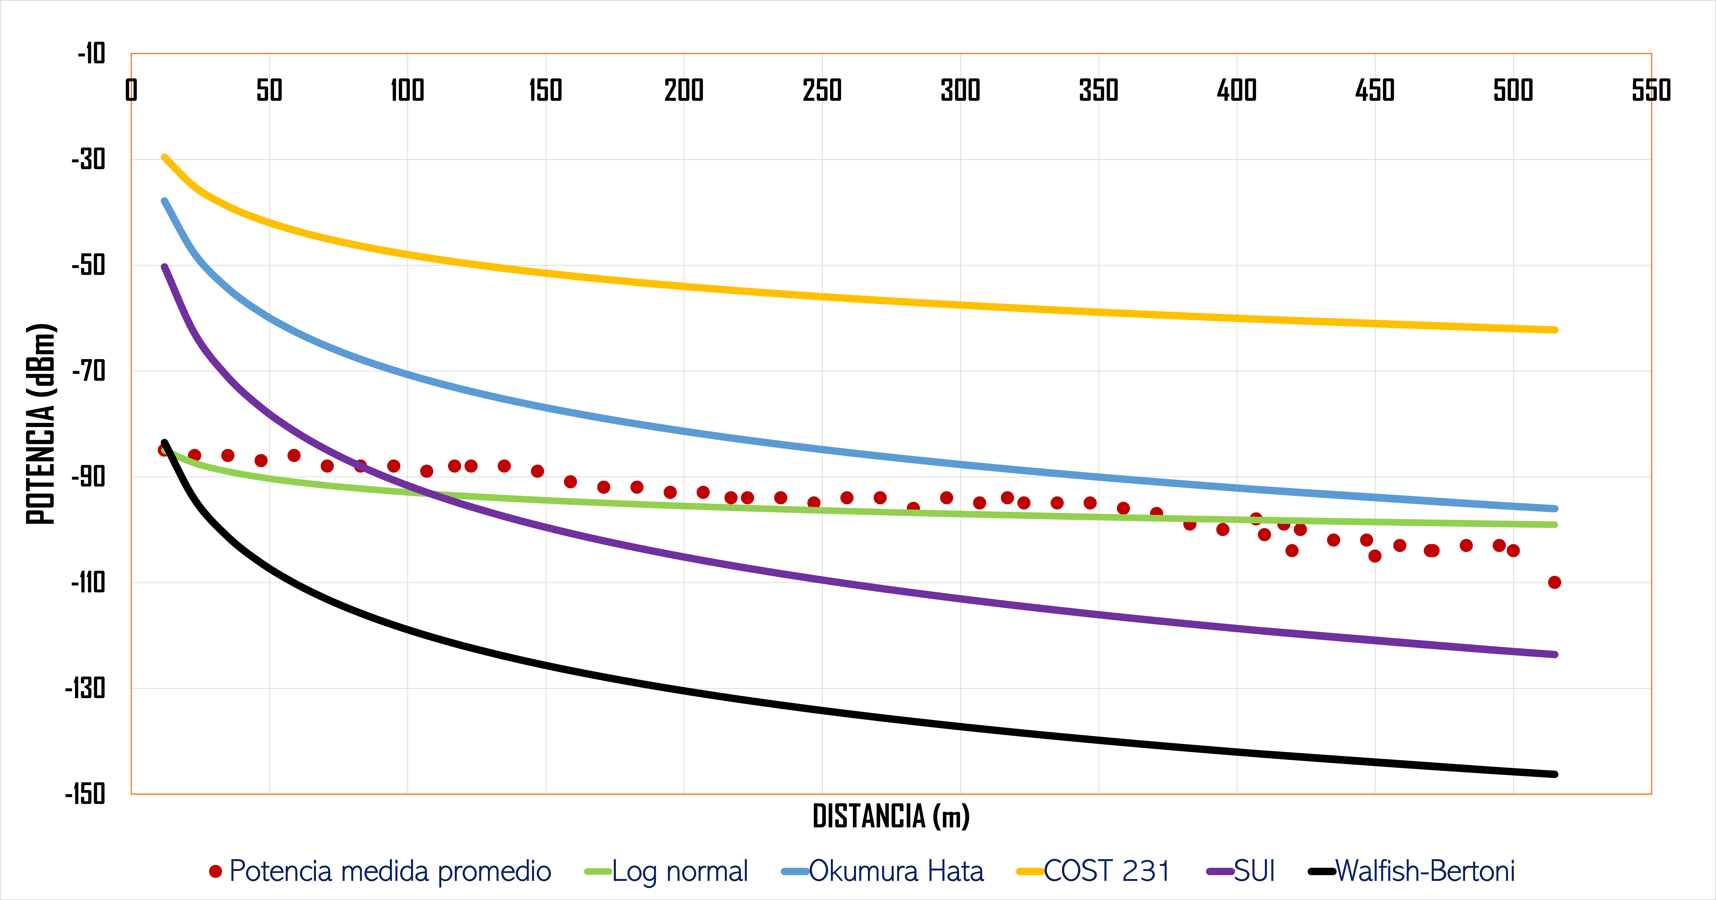
- Gráfico comparativo de los modelos de predicción de pérdidas en el sector Parque Guayaquil
La Fig. 5 muestra la comparación entre los cinco modelos de predicción de pérdidas de propagación en el sector Santa Rosa, los resultados demuestran que el modelo SUI es el óptimo para este sector, sin embargo al analizar la gráfica se puede observar que durante los primeros 40 metros, la predicción de pérdidas se encuentran por encima de las potencias medidas con aproximadamente 30 dBm de diferencia y a partir de los 40 metros los valores de predicción de pérdidas decaen hasta acoplarse a los valores medidos teniendo una diferencia entre los 5 dBm. Además, esta grafica muestra que el modelo menos eficiente para este sector es el modelo COST-231 debido a que los valores de predicción de pérdidas están entre los -30 dBm a -40 dBm que son valores muy alejados de las potencias medidas, lo que significa que este modelo realiza la predicción de pérdidas con más exactitud a partir de los 100 metros.

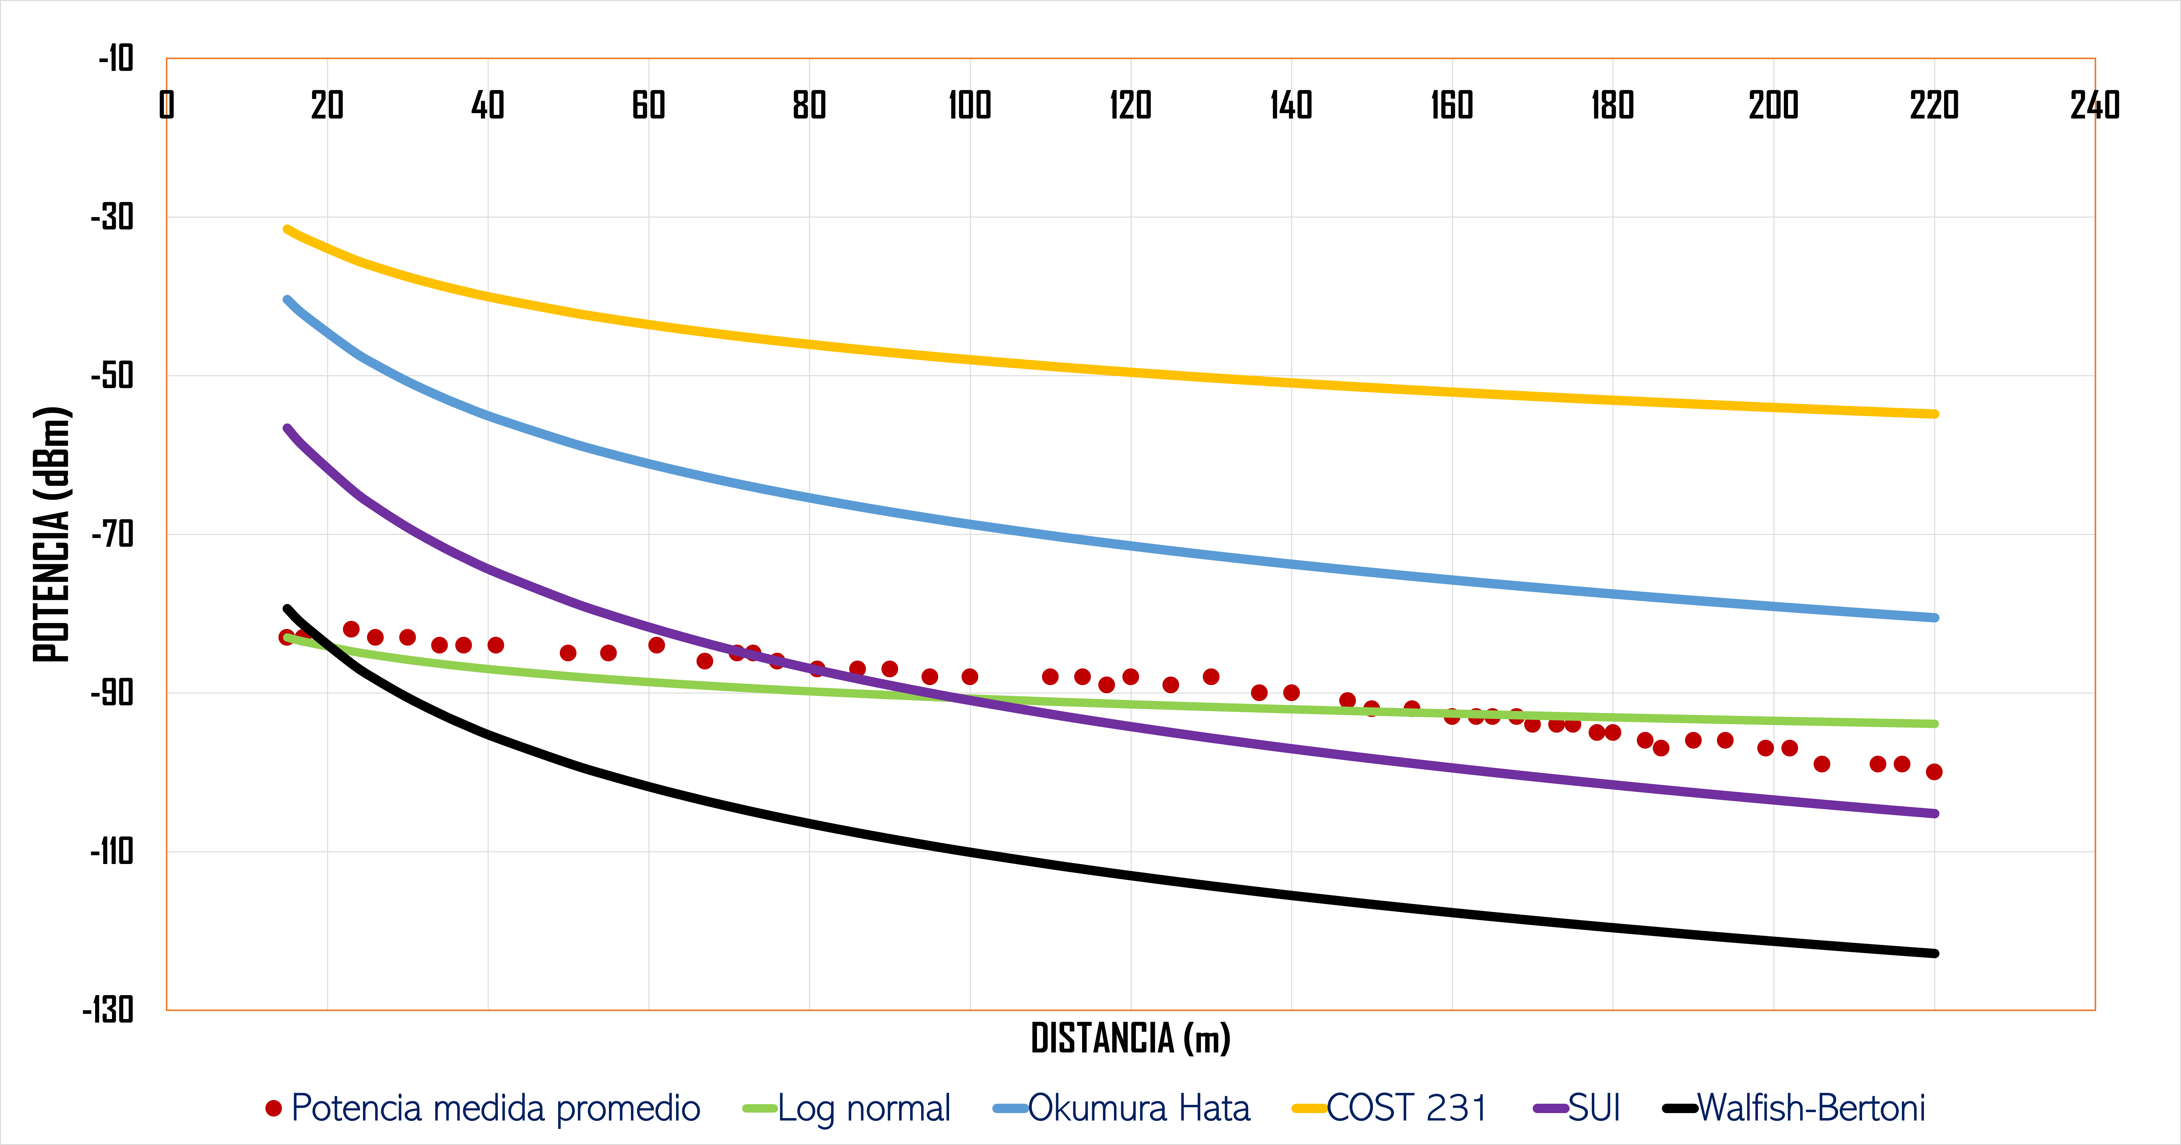
- Gráfico comparativo de los modelos de predicción de pérdidas en el sector Santa Rosa

Conclusiones
El objetivo principal de esta investigación es analizar y comparar diferentes modelos de pérdidas de trayectoria de propagación en sistemas de comunicación móvil en 5 sectores de la ciudad de Riobamba. Los datos recolectados en campo de la intensidad de potencia y los valores de intensidad de la señal de los modelos empíricos de pérdidas de trayecto son analizados y comparados en la frecuencia de 1900 MHz. Esta investigación estudia la pérdida de trayecto utilizando cinco modelos: Modelo Log-Normal, Modelo Okumura-Hata, Modelo Provisional de la Universidad de Standford (SUI), Modelo COST-231 y Modelo Walfisch-Bertoni, estos modelos son el parámetro más importante al momento de planificar un sistema de red celular para lograr una calidad de servicio aceptable para los usuarios, sin embargo, cada uno toma en cuenta diferentes parámetros como; geografía del lugar, el ancho de las calles, tipo de edificios, las distancias, alturas de las antenas tanto como del trasmisor y receptor. Los resultados de la comparación concluyen que el modelo Log-Normal y el modelo SUI son los mejores predictores en el área urbana de la ciudad de Riobamba, por un lado, el modelo Log-Normal presenta estos resultados debido al cálculo del error cuadrático medio en cada uno de los sectores, mientras que con el modelo SUI presenta parámetros semejantes al entorno analizado.

Referencias
- OpenMindBBVA.Tecnologías móviles para el desarrollo del tercer mundo;2019.<https://www.bbvaopenmind.com/tecnologia/innovacion/tecnologias-moviles-para-el-desarrollo-del-tercer-mundo/.>[accessed May 15, 2022].
- J. Huidobro, “Comunicaciones Móviles de Sistemas GSM, UMTS y LTE,” Madrid, RA-MA, S.A. Editorial y Publicaciones, 2014, p. 19.
- RZ redes zone. Network Cell Info Lite: Una aplicación para ver las estadísticas de tu red móvil;2017<https://www.redeszone.net/2017/07/29/network-cell-info-lite-una-aplicacion-ver-las-estadisticas-red-movil/>/.>[accessed May 23, 2022].
- F. J. García Rueda, “Modelos de propagación para comunicaciones móviles 4G y 5G,” M.S thesis, E.T.S.I. y Sistemas de Telecomunicación (UPM), 2016.
- J.C García, O. A Rodriguez, J. L. Castillo, “Desempeño de Modelos de Propagación en Comunicación Móvil para la zona de Caldas Parte 1: Modelos para àreas urbanas,” X Congreso Internacional de Telecomunicaciones. Valdivia, Chile, 2002, pp. 1-2.
- L. Yepez, M. Graginera, “Corroboración del modelo de propagación “indoor” Log-Normal Shadowing Path Loss Model y caracterización de los edificios de Eléctrica/Electrónica y de Aulas,” X JORNADAS DE INVESTIGACION, Sucre, Bolivia, 2012, p. 2.
- M. Hata, "Empirical formula for propagation loss in land mobile radio services," in IEEE Transactions on Vehicular Technology, vol. 29, no. 3, pp. 317-325, Aug. 1980, doi: 10.1109/T-VT.1980.23859.
- V. Erceg et al., "An empirically-based path loss model for wireless channels in suburban environments," IEEE GLOBECOM 1998 (Cat. NO. 98CH36250), Sydney, NSW, Australia, 1998, pp. 922-927 vol.2, doi: 10.1109/GLOCOM.1998.776865.
- V. Erceg, K.V.S. Hari, M.S. Smith, D.S. Baum et al, “Channel Models for Fixed Wireless Applications”, IEEE 802.16.3 Task Group Contributions 2001, Feb. 01.
- A. Quintana et al., Estudio comparativo de los modelos de propagación de canal inalámbrico”, vol. 34, n. 1, p. 12-26, abr. 2013.
- E. Damosso, “COST Action 231 : Digital mobile radio towards future generation systems: Final Report,” Brussels, Belgium, 1999, ch. 4.
- L. Correia, “A view of the COST 231-Bertoni-Ikegami model,” in 2009 3rd European Conference on Antennas and Propagation, Berlin, pp 1682-1685, 2009.
- J. Walfish y H. Bertoni, “A Theoretical Model of UHF Propagation in Urban Environments,” IEEE Transactions on Antennas and Propagation, vol. 36, nº 12, pp. 1788-1796, Diciembre 1988.
- F. Ikegami, T. Takeuchi y S. Yoshida, “Theoretical prediction of mean field strength for urban mobile radio,” IEEE Transactions on Antennas and Propagation, vol. 39, nº 3, pp. 299-302, March 1991.
- G. Barahona y D. Geovanny, “Diseño de una interfaz gráfica de los modelos de propagación para canales inalámbricos utilizando GUI y Site Viewer de Matlab,” M.S Thesis, Dept. Ingeniería en Telecomunicaciones, Guayaquil, Ecuador, 2020.
- F. Ikegami, S. Yoshida, T. Takeuchi y M. Umehira, “Propagation Factors Controlling Mean Field Strength on Urban Streets,” IEEE Transactions on Antennas & Propagation, vol. AP 32, pp. 822-829, 1984.
- J. Isabona, B. Idahosa, “Optimised Walficsh-Bertoni Model for Pathloss Prediction in Urban Propagation Environment,” International Journal of Engineering and Innovative Technology (IJEIT), vol. 2, pp. 1788-1796, Nigeria, November 2012.

 Galo Silverio Andy, Jhenny Liliana Gusñay, Marlon Joel Ovaco, Angel Francisco Puma y Angel Stalin Uvidia pertenecen a la carrera de Telecomunicaciones de la Escuela Superior Politécnica de Chimborazo, Riobamba, Ecuador, (e-mail: {galo.andy, jhenny.gusniay, marlon.ovaco, angel.puma, angel.uvidia}@espoch.edu.ec).

